OBSAH

Plnění závazných limitů regulace zaměstnanosti RgŠ územních samosprávných celků za rok 2008

Strana
1. Úvod 2

2. Závazné limity regulace zaměstnanosti 4

2.1 Rozpis upravených závazných ukazatelů za rok 2008 4
2.2 Skutečné plnění limitů mzdové regulace zaměstnanosti za rok 2008 9
  - Hodnocení skutečného plnění limitů regulace zaměstnanosti
v roce 2008 ve vztahu k záv. ukazatelům 10

3. Hodnocení vývoje počtu zaměstnanců, průměrných měsíčních platů
a jednotlivých složek platu v roce 2008 oproti roku 2007 13

3.1 Přepočtený počet zaměstnanců 14
3.2 Průměrný měsíční plat v Kč a jednotlivé složky 15
3.2.1 Průměrný měsíční plat RgŠ ÚSC v Kč ve srovnání
k průměrné měsíční mzdě v ČR 18
3.3 Vliv platů ved. pracovníků na průměrný měsíční plat zaměstnanců RgŠ ÚSC 19
3.4 Vývojová řada 2001-2008 20

4. Závěr 22

Přílohy :
Nedílnou součástí materiálu jsou tabulky, jejichž úplný výčet je uveden na str. 25-26.

Plnění závazných limitů regulace zaměstnanosti RgŠ územních samosprávných celků za rok 2008

1. ÚVOD

Materiál „Plnění závazných limitů regulace zaměstnanosti regionálního školství územních samosprávných celků za rok 2008“ byl zpracován jako pravidelný materiál, zpracovávaný odborem 26 každé čtvrtletí kalendářního roku.

V předkládaném materiálu je proveden rozbor plnění limitů regulace zaměstnanosti za školy a školská zařízení zřizované územními samosprávnými celky (dále jen RgŠ ÚSC) tj.:
- krajI (dále jen „krajské školství)
- OBCEMI nebo SVAZKY OBCÍ (dále jen „obecní školství“),
a jejichž zaměstnanci jsou odměňováni z veřejných zdrojů podle § 109 odst. 3 zákona
č. 262/2006 Sb., zákoník práce.

Od 1.1.2008 jsou do limitů regulace zaměstnanosti zahrnuty nově prostředky z ESF, které nebyly zahrnuty do SR, ale byly vykazovány zvlášť a dále tzv. „bývalé“ magistrátní školy, kterým byly mzdové prostředky poskytovány dříve z ostatních zdrojů (Magistrátem hl. města Prahy) a od roku 2008 jsou tyto prostředky vykazovány jako prostředky ze státního rozpočtu.

Do závazných limitů regulace zaměstnanosti se nezahrnují organizace, které odměňují podle
§ 109 odst. 2 zákona č. 262/2006 Sb., zákoník práce a dále počty zaměstnanců a mzdové prostředky, vykazované z hospodářské činnosti a z ostatních zdrojů (jedná se o prostředky z jiných kapitol např. dary nebo prostředky z ESF od jiného ministerstva, obce atd., dále mimorozpočtové granty, příspěvky a dary od fyzických a právnických osob, ze sdružených prostředků, dotací od státních fondů apod. Obecně jde také o rozpočet zřizovatele nebo vlastní příjmy školy a školského zařízení kupř. úplata za poskytnuté vzděl. služby apod.).

Cílem předkládaného materiálu je:

- orientačně vyhodnotit plnění počtu zaměstnanců a čerpání mzdových prostředků ze státního rozpočtu za rok 2008 v oblasti regionálního školství ve vztahu k závazným limitům regulace zaměstnanosti na rok 2008,
- porovnat vývoj počtu zaměstnanců, nárůst dosažených průměrných měsíčních platů
a jednotlivých složek platu za rok 2008 oproti roku 2007,
- vyhodnotit vliv platů vedoucích pracovníků na průměrný měsíční plat zaměstnanců
RgŠ ÚSC a jejich vývoj v roce 2008 vzhledem k roku 2007.

Hodnocení závazných limitů regulace zaměstnanosti je provedeno za:

- regionální školství ÚSC jako celek,
- krajské a obecní školství, kterému jsou v roce 2008 přímé náklady na vzdělávání a další účelové dotace poskytovány z kapitoly 333 – MŠMT prostřednictvím krajských úřadů.

Skutečnosti za rok 2008 a rok 2007 jsou čerpány ze čtvrtletních výkazů Škol (MŠMT) P1-04, které sestavují všechny organizace RgŠ ÚSC s právní subjektivitou. Od roku 2008 jsou ve výkazu P1-04 do prostředků ze státního rozpočtu již zahrnuty prostředky z ESF, které byly předtím vykazovány zvlášť, tzn., že nebyly zahrnuty do prostředků ze SR. Souhrnné zpracování dat provádí Ústav pro informace ve vzdělávání Praha. Další údaje byly čerpány z programu ISROS a ze stavu dotací jednotlivým KÚ od MŠMT podle účelových znaků, které zpracovává, MÚZO s.r.o.

Změny v oblasti odměňování v roce 2008

Od 1.1.2008 došlo v oblasti týkající se odměňování zaměstnanců RgŠ ÚSC k následující změně:

Státní rozpočet pro rok 2008 umožnil zajistit nárůst mezd zaměstnanců regionálního školství v působnosti krajů, obcí a svazků obcí ve výši uvedené v návrhu státního rozpočtu, tj. o 1,5 %.
Dále při projednání rozpočtu v Poslanecké sněmovně parlamentu ČR byl ke kapitole MŠMT zařazen pozměňovací návrh č. B/21/5 na zvýšení prostředků na platy vč. příslušenství pedagogických pracovníků RgŠ vč. soukromých a církevních škol. Celkový objem posílení výdajů činil 933 mil. Kč a nárůst o dalších 1,3 %. Tj. celkem navýšení 2,8 %.

Odborem 26 byla zpracovaná „Analýza vývoje financování regionálního školství“, která byla podkladem pro jednání na poradě ekonomických náměstků v dubnu 2008, kde se panu ministrovi podařilo dohodnout navýšení rozpočtu regionálního školství (přímo řízené organizace RgŠ, krajské a obecní školství, soukromé a církevní školství) o 4,5 mld. Kč s tím, že:
- 0,5 mld. Kč bylo vyplaceno na platy pedagogů již v roce 2008 (červenec 2008),
- další 4 mld. Kč budou resortu školství přidány do rozpočtu regionálního školství v roce 2009.
Navýšení rozpočtu RgŠ v roce 2008 o 0,5 mld. Kč představovalo pro RgŠ ÚSC další navýšení
o 337 mil. Kč určených na prostředky na platy a 125 mil. Kč na odvody pracovníků.

Od 1.1.2008 jsou ve výsledcích zahrnuty i tzv. „magistrátní“ školy hlavního města Prahy, které byly v dřívějších letech financovány i ve mzdové oblasti z rozpočtových zdrojů hl. města Prahy.

V platnosti pro oblast odměňování zůstávají pro rok 2008 právní předpisy:

- Zákon č. 262/2006 Sb., zákoník práce ve znění pozdějších předpisů,

- Nařízení vlády č. 469/2002 Sb., kterým se stanoví katalog prací a kvalifikační předpoklady a kterým se mění nařízení vlády o platových poměrech zaměstnanců ve veřejných službách a správě, ve znění pozdějších předpisů.

- Nařízení vlády č. 249/2007, kterým se mění NV č. 567/2006, o minimální mzdě,
o nejnižších úrovních zaručené mzdy, o vymezení ztíženého pracovního prostředí a o výši příplatku ke mzdě za práci ve ztíženém pracovním prostředí, které je prováděcím předpisem zákona č. 262/2006 Sb., zákoník práce, kterým se podle § 2 stanovuje:

- Základní sazba minimální mzdy pro stanovenou týdenní pracovní dobu 40 hodin činí 48,10 Kč za hodinu nebo 8 000 Kč za měsíc.

2. ZÁVAZNÉ LIMITY REGULACE ZAMĚSTNANOSTI

Podle jednotlivých republikových normativů, které stanoví MŠMT na základě § 160 školského zákona, je stanoven objem normativních výdajů na příslušný rok. Jedná se o závazné ukazatele, které školy a školská zařízení nesmějí překročit, pokud k tomu dojde, dochází k porušení rozpočtových pravidel a povinností škol a školských zařízení je tuto skutečnost hlásit na příslušném finančním úřadě. Mzdové prostředky jako prostředky státního rozpočtu jsou účelově vázané a nesmějí být použity na jiný účel, než na jaký byly přiděleny. Do závazných limitů regulace zaměstnanosti se zahrnuje: limit počtu zaměstnanců, limit prostředků na platy, limit prostředků na OON.

2.1 Upravený rozpis závazných ukazatelů MŠMT ČR na rok 2008
Školám a školským zařízením zřizovaných územními samosprávnými celky byly MŠMT ČR v roce 2008 poskytnuty mzdové prostředky na jednotlivé účelové znaky a to:
v rozhodující míře z odboru 26 skupiny 2:
- 33 353 Přímé náklady na vzdělávání

a dále pak dílčí účelové prostředky:
- 33 001 Rozvojový program EVVO pro školy,
- 33 002 Výuka cizích jazyků
- 33 005 Zvýšení nenárokových složek platu pedagogických pracovníků regionálního školství s ohledem na kvalitu jejich práce,
- 33 008 Financování dělených hodin pilotním gymnáziím zapojeným do projektu Pilot G Tvorba a ověřování pilotních ŠPV ve vybraných gymnázií v měsících říjen-prosinec 2008,
- 33 009 Podpora čtenářství na základních školách v roce 2008,
- 33 013 Pokusné ověřování ŠPV u vybraných ZŠ speciálních,
- 33 122 Program sociální prevence a prevence kriminality,
- 33 163 Program protidrogové politiky,
- 33 210 Podpora výuky méně vyučovaných cizích jazyků-NPVCJ,
- 33 244 Podpora odborného vzdělávání,
- 33 245 Státní informační politika-neinvestice,
- 33 246 Integrace cizinců,
- 33 264 Evropská jazyková cena,
- 33 339 Program podpory vzdělávání národnostních menšin,
- 33 426 Projekt Sokrates,
- 33 429 Podpora DVPP zabezpečovaného vzdělávání zařizovanými kraji,
- 33 430 DVPP – zpřístupnění pracovníků ZŠ s ročníky I. stupně,
- 33 435 Bezplatná příprava dětí azylantů, účastníků řízení o azyl a dětí osob se státní příslušnosti jiného členského státu EU k začlenění do zákl. vzdělávání,
- 33 445 Péče o nadané žáky,
- 33 457 Asistenti pedagogů pro děti, žáky a studenty se soc. znevýhodněním,
- 33 468 Speciální učebnice, spec. učební texty a materiály pro žáky se zrakovým, sluchovým, mentálním postižením, autismem a poruchami učení v roce 2007,
- 33 491 Pilot - pokusné ověřování,

z odboru 27:
- 33 421 *Tvorba a ověřování pilotních ŠVP ve vybraných Gymnáziích (Pilot G),
- 33 439 *Grantové projekty EU pro Opatření 3.1. OPRLZ - 1.výzva,

ze skupiny 4: jedná se o projekty EU
- 33 006 *Globální grant OP VK v oblasti počátečního vzdělávání
- *OP VpK jinak nespecifikované
- *OP VaVpI mezinárodní spolupráce
- *OP Rozvoj lidských zdrojů,

*Jedná se o programy financované z EU, a to 25 % z prostředků státního rozpočtu ČR a 75 %
z ESF.

ze skupiny 5:
- 33 014 Evropa mladýma očima
- 33 160 Projekty romské komunity,
- 33 166 Soutěže,
- 33 354 Přímé náklady na vzdělávaní – sportovní gymnázia,

ze skupiny 1:
- 33 192 Spolupráce s francouzskými, vlámskými a španělskými školami.

Z důvodů, že rozpočet mzdových prostředků přidělených pro RgŠ ÚSC je rozdělen mezi 11 rozpočtářů z různých skupin MŠMT, je nutno považovat následující hodnocení v kapitole 2. materiálu za více méně orientační.

Přímé výdaje na vzdělávání byly zaslány spisem č.j. 25 371/2008-26 (upravený rozpočet – 7. úprava) krajským úřadům, na které je převedena zodpovědnost za financování škol a školských zařízení zřizovaných krajem a obcí nebo svazkem obcí.

Platy a ostatní platby celkem v tis. Kč | v tom (v tis. Kč): |  | Limit počtu zaměstnanců (přepočtený počet) | Rozpočtovaný průměrný měsíční plat v Kč
Platy a ostatní platby celkem v tis. Kč | OON | Prostředky na platy | Limit počtu zaměstnanců (přepočtený počet) | Rozpočtovaný průměrný měsíční plat v Kč
51 723 402 | 619 204 | 51 104 198 | 218 351,6
Nerozepsáno vč. vratky (odvedeno do rezervního fondu MŠMT)
6 245 | 2 429 | 3 816 | 1318,8

Posílení rozpisu rozpočtu RgŠ ÚSC o další účelové dotace, které byly KÚ z MŠMT ČR zaslány (odbor 26, 27, skupina1, 4 a 5):

Platy a ostatní platby celkem v tis. Kč | v tom (v tis. Kč): |  | Čerpání z rezervního fondu 2007 |  | Limit počtu zaměstnanců (přepočtený počet)
Platy a ostatní platby celkem v tis. Kč | OON | Prostředky na platy | OON | Prostředky na platy
Odbor 26
423 394 | 11 587 | 411 807 |  |  | 749,6
Nerozepsáno
1 587 | 199 | 1 388 |  |  | 264,4
Odbor 27
67 381 | 52 467 | 14 914 | 52 467 | 14 499
Nerozepsáno
Skupina 1 MŠMT
24,75 | 24,75
Nerozepsáno
11,25 | 11,25
Skupina 4 MŠMT
1 547 | 1 547 |  | 300
Nerozepsáno
305 067 | 98 368 | 206 700 |  |  |  | 397
Skupina 5 MŠMT
47 602 | 10 136 | 37 466 |  |  |  | 136
Nerozepsáno
360 | 347 | 13

Celkové závazné limity regulace zaměstnanosti pro oblast regionálního RgŠ ÚSC byly v rámci upraveného státního rozpočtu kapitoly 333 – MŠMT za rok 2008 skutečně rozepsány krajským úřadům takto:

Platy a ostatní platby celkem v tis. Kč | v tom (v tis. Kč): |  | Limit počtu zaměstnanců (přepočtený počet) | Rozpočtovaný průměrný měsíční plat v Kč
Platy a ostatní platby celkem v tis. Kč | OON | Prostředky na platy | Limit počtu zaměstnanců (přepočtený počet) | Rozpočtovaný průměrný měsíční plat v Kč
52 263 351 | 694 966 | 51 568 385 | 219 236,8 | 19 601
Nerozepsáno
313 271 | 101 354 | 211 917 | 1 980,3

V následující tabulce je provedena souhrnná rekapitulace všech prostředků poskytnutých v roce 2008 z rozpočtu MŠMT pro RgŠ ÚSC podle jednotlivých účelových znaků.

Regionální školství územně správných celků |  |  | Uprav.rozpočet k 31.12.2008-ISROS |  |  | Skutečně rozepsaný rozpočet 2008 |  |  | Čerpání z RF 2007 |  | RF-NEROZEPSÁNO, VRATKY
 |  |  | 5321-01, 5323-01 | 5321-02, 5323-02 | 5321, 5323 | Limit prostř. na platy | Limit prostř. na OON | Limit Počet zam. |  |  | platy | OON | Počet zam.
 |  |  | TRANSF.NA PLATY | TRANSFERY NA OON | Počet zam. | Limit prostř. na platy | Limit prostř. na OON | Limit Počet zam. | platy | OON | platy | OON | Počet zam.
10 COUFAL | 192 | Spolupr. s fr. Školami | 0 | 36 |  | 0 | 25 |  |  |  | 0 | 11
26 JUNGVIRTOVÁ | 353 | Přímé výdaje | 51 108 014 | 621 633 | 219 670 | 51 104 198 | 619 204 | 218 352 |  |  | 3 816 | 2 429 | 1 319
26 NEDUCHALOVÁ celkem |  |  | 413 039 | 6 696 | 1 014 | 411 651 | 6 599 | 750 |  |  | 1 388 | 97 | 264
 | 001 | EVVO |  |  |  | 231 | 1 930
 | 002 | Výuka jazyků |  |  |  | 271 | 1 499
 | 005 | Nenár.složky ped. |  |  |  | 337 090 | 0
 | 008 | Děl.hodiny gymn. |  |  |  | 1 782 | 0
 | 009 | Čtenářská gram. |  |  |  | 162 | 617
 | 013 | Vzděláv. ŠVP - spec. |  |  |  | 277 | 0
 | 210 | Méně vyuč. Jazyky |  |  |  | 1 249 | 220
 | 429 | Další vzděl. pedag. |  |  |  | 9 841 | 1 662
 | 430 | DVPP - ZŠ 1 stupeń |  |  |  | 499 | 193
 | 435 | Azylanti |  |  |  | 5 297 | 233
 | 457 | Asistenti - soc. znev. |  |  |  | 53 918 | 247 | 750
 | 491 | Pilot pokus ověř. |  |  |  | 1 034 | 0
26 DVOŘÁK celkem |  |  | 156 | 5 090 | 0 | 156 | 4 988 |  |  |  |  | 102
 | 122 | Kriminalita |  | 2 138 |  | 0 | 2 086 |  |  |  |  | 52
 | 163 | Drogy |  | 1 981 |  | 0 | 1 974 |  |  |  |  | 7
 | 244 | Odbor.vzděl.
 | 246 | Integr.cizinců |  | 502 |  | 0 | 461 |  |  |  |  | 41
 | 339 | Národ. Menšiny |  | 355 |  | 0 | 355 |  |  |  |  | 0
 | 426 | Sokrates |  | 64 |  | 0 | 62 |  |  |  |  | 2
 | 468 | Spec. učebnice | 156 | 50 |  | 156 | 50
27 MACKOVÁ celkem |  |  | 414 |  |  | 14 914 | 52 467 | 0 | 14 499 | 52 467
 | 421 | *Pilot ŠVP v gymn. | 414 |  |  | 3 065 | 0 |  | 2 651
 | 439 | *Grant.proj. ESF |  |  |  | 11 849 | 52 467 |  | 11 849 | 52 467
50 ŠTEMBERKOVÁ | 354 | Sport. Gymnázia | 37 303 | 533 | 136 | 37 303 | 533 | 136
51 HAMPEJSOVÁ celkem |  |  | 176 | 9 950 |  | 163 | 9 603 |  |  |  | 13 | 347 | 0
 | 014 | Evropa ml.očima | 0 | 20 |  | 0 | 20
 | 160 | Projekty rom. Kom. | 176 | 1 167 |  | 163 | 820 |  |  |  | 13 | 347 | 0
 | 166 | Soutěže | 0 | 8 763 |  | 0 | 8 763
411 PŘÍPLATA | 006 | *Grant OPVK - | 156 600 | 1 945 | 22 | 0 | 1 547 |  |  | 300 | 156 600 | 698 | 22
464 Vrbová |  | *OP RLZ | 34 547 | 75 032 | 268 |  |  |  |  |  | 34 547 | 75 032 | 268
450 Wurmová |  | *OP VaVpI mezinár. spolupráce | 10 780 | 16 180 | 107 |  |  |  |  |  | 10 780 | 16 180 | 107
421 Novotná |  | *OP VpK j.n. | 4 773 | 6 458 | 0 |  |  |  |  |  | 4 773 | 6 458 | 0
CELKEM |  |  | 51 765 802 | 743 553 | 221 217 | 51 568 385 | 694 966 | 219 237 | 14 499 | 52 767 | 211 917 | 101 354 | 1 980
* Programy (OPVpK) spolufinancované EU; Financování je zabezpečeno 25% prostředky SR ČR a 75% z ESF,

Skutečné plnění limitů mzdové regulace RgŠ ÚSC za rok 2008

Od 1.1.2008 jsou do limitu regulace zaměstnanosti nově zahrnuty:
- tzv. „bývalé“ magistrátní školy, kterým byly mzdové prostředky poskytovány dříve z ostatních zdrojů (magistrátem hl. města Prahy), nyní jsou vykazovány jako prostředky ze státního rozpočtu.
Konkrétně se jedná o 6 škol (Hudební škola hl. města Prahy, Dům dětí a mládeže, Jedličkův ústav a ZŠ a střední škola, akademické Gymnázium, Gymnázium Jana Nerudy, SPŠ strojnická), což představuje v roce 2008 přepočtený počet zaměstnanců ve výši 295 a jim vyplacených 81 130 tis. Kč prostředků na platy a 5 136 tis. Kč prostředků na OON.
- přepočtené počty zaměstnanců a jim vyplacené mzdové prostředky poskytované z evropských strukturálních fondů, které byly vykazovány zvlášť a nyní jsou zahrnuty do státního rozpočtu.
V roce 2008 se jedná 145 zaměstnanců a vyplacených 16 mil. Kč na prostředky na platy a 57 mil. Kč na prostředky na OON. Konkrétně v jednotlivých krajích viz graf 1.
Graf 1
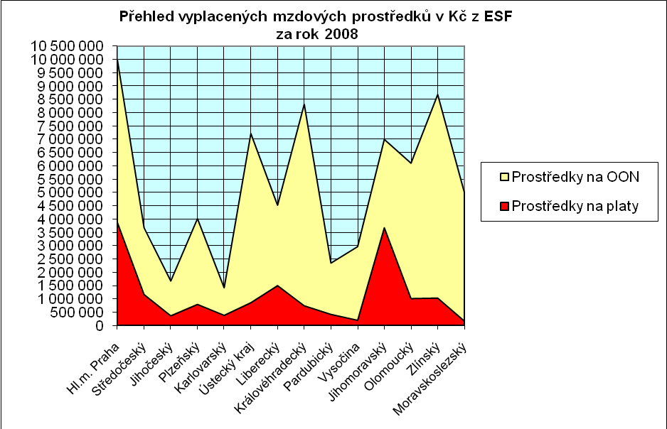

Skutečné plnění závazných limitů regulace zaměstnanosti RgŠ územních samosprávných celků za rok 2008 je následující:

Zřizovatel | Platy a ostatní platby celkem v tis. Kč | v tom (v tis. Kč): |  | Přepočtený počet zaměstnanců | Průměrný měsíční plat v Kč
Zřizovatel | Platy a ostatní platby celkem v tis. Kč | OON | Prostředky na platy | Přepočtený počet zaměstnanců | Průměrný měsíční plat v Kč
CELKEM | 52 253 309 | 697 307 | 51 556 002 | 210 114 | 20 448
KRAJ | 21 467 656 | 420 106 | 21 047 551 | 79 164 | 22 156
OBEC | 30 785 653 | 277 201 | 30 508 452 | 130 949 | 19 415
Přehled rozdělení počtu pedagogických a nepedagogických pracovníků a jejich výše průměrného měsíčního platu a nenárokové složky platu za regionální školství celkem:
- přepočtený počet zaměstnanců celkem je 210 114, z toho:
⇒ 146 160 pedagogických pracovníků (69,6 % zaměstnanců RgŠ ÚSC),
- 63 953 nepedagogických pracovníků (30,4 % zaměstnanců RgŠ ÚSC).

- celkový průměrný měsíční plat zaměstnance ve výši 20 448 Kč, z toho:
⇒ u pedagogických pracovníků ve výši 23 777 Kč (116,3 % průměrného měsíčního platu zaměstnanců RgŠ ÚSC),
- u nepedagogických pracovníků ve výši 12 839 Kč (62,8 % průměrného měsíčního platu zaměstnanců RgŠ ÚSC).

- celková průměrná nenároková složka platu ve výši 2 648 Kč (19,5 % z tarifů),
z toho:
⇒ u pedagogických pracovníků ve výši 2 914 Kč (18,7 % z tarifů),
- u nepedagogických pracovníků ve výši 2 040 Kč (22,3 % z tarifů).

Detailní přehled skutečného plnění limitů mzdové regulace za regionální školství celkem,
po jednotlivých krajích, včetně členění podle kategorie zaměstnanců, je v příloze tohoto materiálu v tabulkách č. 3, 6, 6a, 6b.

Podíl obecního školství a krajského školství v regionálním školství územních samosprávných celků v roce 2008 byl následující:

Skutečnost za rok 2008 | KRAJSKÉ ŠKOLSTVÍ | OBECNÍ ŠKOLSTVÍ
Počet zaměstnanců | 37,68 % | 62,32 %
Objem prostředků na platy | 40,82 % | 59,18 %
Objem prostředků na OON | 60,25 % | 39,75 %

Optimální čerpání limitů mzdové regulace v RgŠ ÚSC představuje skutečné plnění závazných ukazatelů ve výši 100 %.

  - Hodnocení skutečného plnění limitů regulace zaměstnanosti
v roce 2008 ve vztahu k závazným ukazatelům stanoveným pro rok 2008 (tab. č. 2)

Z porovnání skutečností dosažených za rok 2008 s upravenými rozepsanými závaznými ukazateli MŠMT ČR pro regionální školství územních samosprávných celků (bez ohledu na zřizovatele) vyplývá:

- plnění počtu zaměstnanců ve výši 210 114 zaměstnanců představuje 95,84 % celoročního limitu, což znamená neplnění o 9 123 zaměstnance, tzn. o 4,2 %,

- čerpání prostředků na platy ve výši 51 556 002 tis. Kč představuje 99,98 % celoročního limitu,

- čerpání prostředků na OON ve výši 697 307 tis. Kč představuje 100,3 % celoročního limitu

- průměrný měsíční plat dosažený za rok 2008 ve výši 20 448 Kč je o 846 Kč vyšší oproti rozpočtovanému, tj. o 4,3 %.
Graf 2

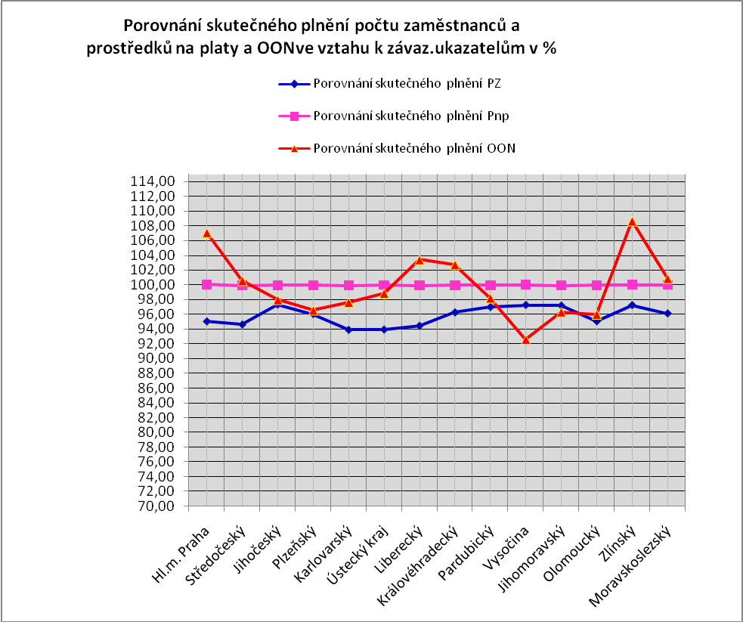

Plnění limitů regulace zaměstnanosti k rozpočtovým ukazatelům pro územní rozpočty v krajském členění uvádí tab. č. 2, z níž vyplývá:
- procento plnění limitu počtu zaměstnanců se pohybuje v rozmezí od 93,89 % (Karlovarský kraj) do 97,36 % (Jihočeský kraj), přičemž 6 ze 14 hodnocených krajů dosáhlo nižšího plnění oproti republikovému průměru (tj. pod 95,84 %).

Pro rok 2008 nelze provést hodnocení zvlášť limitu prostředků na platy a zvlášť limitu prostředků na OON, a to vzhledem k tomu, že KÚ čerpali mzdové prostředky (tj. prostředky na platy a OON) z rezervního fondu na projekty, které jsou financovány z ESF a prostředky
z rezervního fondu nejsou bohužel rozděleny na platy a na OON. Vykázaná skutečnost limitu prostředků na platy a limitu prostředků na OON podle tabulky č. 2 (viz příloha materiálu), tedy nemusí odpovídat skutečnosti.
Tzn. mj., že i vykázané překročení limitu prostředků na platy Magistrátem hl. města Prahy o 2 680 323 Kč, Zlínským krajem o 56 970 Kč, a dále vykázané překročení limitu prostředků na OON Magistrátem hl. města Prahy o 6 384 277 Kč, a dále Středočeským krajem o 376 393 Kč, Libereckým krajem o 878 253 Kč, Královéhradeckým krajem
o 1 428 764 Kč, Zlínským krajem o 4 156 208 Kč, Moravskoslezským krajem o 586 215 Kč, nemusí odpovídat skutečnosti.
Proto bylo dále v tabulce č. 2 provedeno porovnání celkových mzdových prostředků
(tj platů+OON) vč. započtení rezervního fondu. Z porovnání vyplynulo, že k překročení závazných limitů regulace zaměstnanosti pravděpodobně došlo u 3 krajských úřadů (viz
graf 3).
Ale ani v tomto případě nemusí jít o skutečné překročení závazného ukazatele, ale je zřejmé, že se bude jednat o chybu ve vykazované skutečnosti, kdy byly do skutečnosti zahrnuté
i prostředky na platy a OON, které organizacím byly poskytnuty z vlastních zdrojů zřizovatele. Odbor 26 současně se zasláním schváleného materiálu KÚ, požádá příslušné kraje
o vyjádření k překročení limitu mzdových prostředků.
Výsledky šetření oznámí kraje (mag. hl. města Prahy již provedl šetření - viz poznámka pod grafem), odboru 26 okamžitě po prověření těchto skutečností.
Graf 3
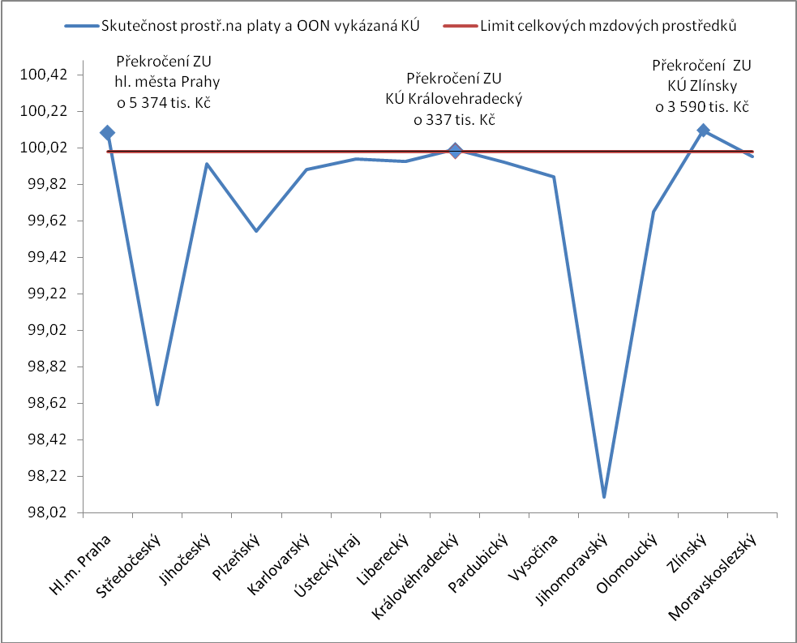

Poznámka:
Na základě dopisu Magistrátu hl. města Prahy došlo k překročení limitu prostředků na platy a OON chybami ve vykazované skutečnosti výkazu P1-04, kdy byly do skutečnosti:
- u prostředků na platy zahrnuté prostředky státního rozpočtu na kofinancování ESF, které nebyly poskytnuty z kapitoly 333 (Školství), ale Ministerstvem práce a sociálních ve výši 3 874 tis. Kč, opravy škol a školských zařízení zřizovaných HMP i MČ HMP, které byly chybně vykázány ve výši 197 tis. Kč a z prostředků poukázaných školám a školským zařízením na platy nebylo využito a bylo vráceno 997 tis. Kč.
- u prostředků na OON zahrnuté prostředky státního rozpočtu na kofinancování ESF, které nebyly poskytnuty z kapitoly 333 (Školství), ale Ministerstvem práce a sociálních ve výši 6 113 tis. Kč, opravy škol a školských zařízení zřizovaných HMP i MČ HMP, které byly chybně vykázány ve výši 455 tis. Kč a z prostředků poukázaných školám a školským zařízením na OON nebylo využito a bylo vráceno 183 tis. Kč.
Odbor rozpočtu MHMP upozornil písemně všechny ředitele škol a školských zařízení, aby byla při vyplňování výkazů P1-04 věnovaná maximální pozornost s tím, že nedojde-li v následujícím období k nápravě, bude mít tato skutečnost dopad na výši odměn ředitelů organizací za hospodaření roku.

- ve všech krajích bylo dosaženo vyššího průměrného měsíčního platu oproti rozpočtovanému na rok 2008, v porovnání s celorepublikovým průměrem (104,32 %) dosáhlo:
- 7 krajů nárůstu vyššího, nejvyšší pak byl zjištěn v krajích:
- Karlovarském 106,57 % tzn. zvýšení o 1 287 Kč,
- Ústeckém 106,05 % (o 1 186 Kč),
- Libereckém 105,59 % (o 1 096 Kč),
- Středočeském 105,38 % (o 1 055 Kč),
- Olomouckém 104,96 % (o 971 Kč),
- Plzeňském 104,84 % (o 949 Kč),
- hl. města Prahy 104,70 % (o 921 Kč),

- 7 krajů nárůstu nižšího, nejnižší byl zjištěn v krajích:
- Moravskoslezském 104,21 % tzn. zvýšení o 826 Kč
- Královéhradeckém 103,51 % (o 689 Kč),
- Jihočeském 103,50 % (o 686 Kč),
- Jihomoravském 103,08 % (o 604 Kč).
- Vysočina 103,06 % (o 599 Kč),
- Pardubickém 102,94 % (o 576 Kč),
- Zlínském 102,75 % (o 540 Kč),

Vyššího průměrného měsíčního platu oproti rozpočtovanému bylo dosaženo ve všech krajích nenaplněním stanoveného limitu počtu zaměstnanců.

3. Hodnocení vývoje počtu zaměstnanců, průměrných měsíčních platů a jednotlivých složek platu v roce 2008 oproti roku 2007

Hodnocení vývoje počtu zaměstnanců a průměrných měsíčních platů a jednotlivých složek platu v roce 2008 v porovnání s rokem 2007 je provedeno:

- za regionální školství ÚSC jako celek (bez ohledu na zřizovatele) v členění podle jednotlivých krajů (tab. č. 9, 9a, 9b) a podle jednotlivých typů škol, předškolních a školských zařízení (tab.č. 4 a, 4b, 4c),
- v členění podle jednotlivých krajů odděleně za obecní školství (tab.č. 11, 11a, 11b, 12, 12a, 12b) a krajské školství (tab.č. 10, 10a, 10b).

Změny, ke kterým došlo v roce 2008 oproti roku 2007 v regionálním školství celkem (viz tabulka č. 4, 5):

3.1 Přepočtený počet zaměstnanců

- oproti roku 2007 se snížil celkový počet zaměstnanců z 211 549 na 210 114, tj.
o 1 435 zaměstnanců (o 0,7 %), v tom u:

- 903 pedagogických pracovníků, z 147 063 na 146 160, tj. o 0,6 %,

- 532 nepedagogických pracovníků, z 64 486 na 63 953, tj. o 0,8 %.

V obecním a krajském školství byl pohyb zaměstnanců následující:
u Krajského školství se snížil o 732 zaměstnanců
z toho:
se snížil o 365 pedagogických pracovníků
se snížil o 367 nepedagogických pracovníků

u Obecního školství se snížil o 703 zaměstnanců
z toho:
se zvýšil o 538 pedagogických pracovníků
se snížil o 165 nepedagogických pracovníků

Vývoj počtu pedagogických a nepedagogických pracovníků v roce 2008 oproti roku 2007 v jednotlivých školách a školských zařízeních ukazuje graf 4 a graf 5.

Graf 4 – Vývoj pedagogických pracovníků roku 2008 oproti roku 2007
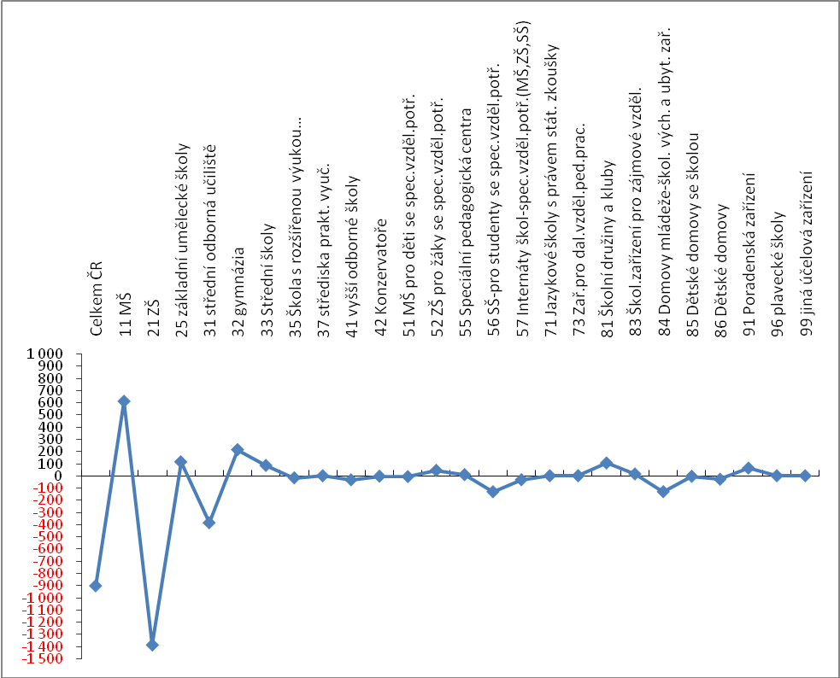

Graf 5 – Vývoj nepedagogických pracovníků roku 2008 oproti roku 2007
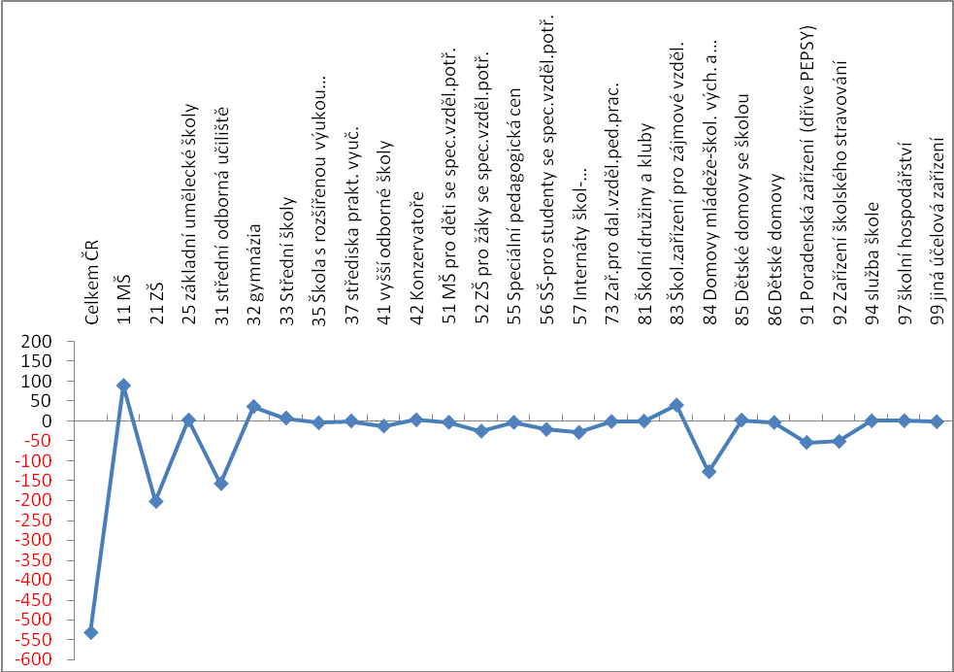

3.2 Průměrný měsíční plat v Kč a jednotlivé složky platu

- průměrný měsíční plat v roce 2008 dosáhl částky 20 448, což znamená zvýšení oproti roku 2007 o 655 Kč, tzn. o 3,3 %.

Nejvyšší průměrný plat byl zjištěn u Karlovarského kraje 20 889 Kč,
Nejnižší průměrný plat byl zjištěn u Zlínského kraje 20 141 Kč.

V obecním a krajském školství měsíční zvýšení průměrného platu činí:
u Krajského školství celkem se zvýšil o 695 Kč, tj. o 3,2 %
z toho:
se zvýšil o 723 Kč, tj. o 3,0 % u pedag. pracovníků
se zvýšil o 536 Kč, tj. o 3,9 % u nepedag. pracovníků

u Obecního školství celkem se zvýšil o 635 Kč, tj. o 3,4 %
z toho:
se zvýšil o 734 Kč, tj. o 3,3 % u pedag. pracovníků
se zvýšil o 447 Kč, tj. o 3,9 % u nepedag. pracovníků

Výše průměrného měsíčního platu je ovlivněna mnoha faktory, především skladbou škol
a zařízení kraje a obce, výší nenárokové složky platu a dalšími (např. věkovým složením zaměstnanců).

Průměrný měsíční plat pedagogických pracovníků v Kč (dle typu škol)

Typ školy, zařízení | Průměr za ČR  v roce 2008 v Kč | Změna oproti roku 2007 v Kč | Změna oproti roku 2007 v %
Mateřské školy | 19 759 | 657 | +3,44
Základní školy | 24 791 | 864 | +3,61
Základní umělecké školy | 24 540 | 738 | +3,10
Střední odborná učiliště | 24 116 | 767 | +3,28
Gymnázia | 26 398 | 595 | +2,31
Střední školy | 26 566 | 742 | +2,87
Vyšší odborné školy | 27 957 | 971 | +3,60
Konzervatoře | 26 059 | 751 | +2,97

Průměrný měsíční plat nepedagogických pracovníků v Kč (dle typu škol)

Typ školy, zařízení | Průměr za ČR  v roce 2008 v Kč | Změna oproti roku 2007 v Kč | Změna oproti roku 2007 v %
Mateřské školy | 10 869 | 440 | +4,22
Základní školy | 12 215 | 489 | +4,17
Základní umělecké školy | 15 085 | 788 | +5,51
Střední odborná učiliště | 15 196 | 602 | +4,12
Gymnázia | 13 830 | 459 | +3,43
Střední školy | 15 015 | 493 | +3,39
Vyšší odborné školy | 15 417 | 603 | +4,07
Konzervatoře | 16 045 | 916 | +6,05

Na zvýšení průměrného měsíčního platu zaměstnanců regionálního školství celkem dosaženého za rok 2008 se podílejí jednotlivé složky platu následovně:

- nároková složka platu se celkově zvýšila o 161 Kč, (tj. o 0,9 %), z toho
u krajského školství o 228 Kč, (tj. o 1,2 %) a u obecního školství o 122 Kč,
(tj. o 0,7 %).

Celkový nárůst byl zjištěn u:

- platových tarifů z 13 595 Kč na 13 596 Kč o 1 Kč,
z toho:
u nepedagogických pracovníků z 9 097 Kč na 9 148 Kč o 51 Kč (tj. o 0,6 %).

- náhrad platu o 153 Kč (tj. o 5,1 %),
- příplatků za vedení o 6 Kč (tj. o 1,4 %),

Celkový průměrný příplatek za vedení vedoucího pedagogického pracovníka
v roce 2008 byl ve výši 3 470 Kč a vedoucího nepedagogického pracovníka byl ve výši 1 390 Kč.
Zvýšení příplatků za vedení v roce 2008 oproti roku 2007 pro:
- vedoucí pedagogické pracovníky RgŠ ÚSC cca o 1,5 % což představuje zvýšení cca o 53 Kč,
- vedoucí nepedagogické pracovníky RgŠ ÚSC cca o 0,8 % což představuje zvýšení cca o 12 Kč

- zvláštních příplatků o 2 Kč (tj. o 1,0 %),
- ostatní příplatky a náhrady o 2 Kč (tj. o 3,4 %),
Celkový pokles byl zjištěn u

- platových tarifů
u pedagogických pracovníků z 15 567 Kč na 15 543 Kč o 24 Kč (tj. o 0,2 %),

- platů za přesčasy o 1 Kč (tj. o 2,8 %),
- přespočetných hodin o 5 Kč (tj. o 1,4 %).

Jedná se o vyplacené prostředky na přímou pedagogickou činnost nad stanovený rozsah.

⇒ nenároková složka platu se celkově zvýšila z 2 153 Kč na 2 648 Kč, tzn.
o 495 Kč, (tj. o 23 %), z toho u krajského školství se zvýšila z 2 647 Kč na
3 114 Kč, tzn. o 467 Kč, (tj. o 17,6 %) a u obecního školství se zvýšila z 1 854 Kč na 2 366 Kč, tzn. o 512 Kč, (tj. o 28 %), přičemž:

- osobní příplatky se zvýšily o 104 Kč, tj. o 9,2 %,
- odměny se zvýšily o 392 Kč, tj. o 38,2 %.

- u pedagogických pracovníků se celkem zvýšila o 560 Kč, tj. o 23,8 %,
- u nepedagogických pracovníků se celkem zvýšila o 346 Kč, tj. o 20,4 %.

K nárůstu nenárokové složky platu o 495 Kč, tj. o 23 %, došlo jednak meziročním navýšením rozpočtu mzdových prostředků regionálního školství v působnosti krajů, obcí a svazků obcí o 1,5 %, dále dalším zvýšením o 1,3 % prostředků na platy a vyplacením 337 mil. Kč prostředků na platy pedagogům RgŠ ÚSC prostřednictvím rozvojového programu „Zvýšení nenárokových složek platů a motivačních složek mezd pedagogických pracovníků s ohledem na kvalitu jejich práce“, a jednak meziročním snížením počtu zaměstnanců o 0,7%.

Nenároková složka platu pedagogických pracovníků v Kč (dle typu škol)
Typ školy, zařízení | Průměr za ČR  v roce 2008 v Kč | Změna oproti roku 2007 v Kč | Změna oproti roku 2007 v %
Mateřské školy | 2 375 | +556 | +30,57
Základní školy | 2 843 | +641 | +29,11
Základní umělecké školy | 2 957 | +537 | +22,19
Střední odborná učiliště | 3 037 | +504 | +19,90
Gymnázia | 3 562 | +420 | +13,37
Střední školy | 3 575 | +525 | +17,21
Vyšší odborné školy | 4 353 | +541 | +14,19
Konzervatoře | 3 203 | +649 | +25,41

Nenároková složka platu nepedagogických pracovníků v Kč (dle typu škol)
Typ školy, zařízení | Průměr za ČR  v roce 2008 v Kč | Změna oproti roku 2007 v Kč | Změna oproti roku 2007 v %
Mateřské školy | 1 576 | +332 | +26,69
Základní školy | 1 899 | +362 | +23,55
Základní umělecké školy | 3 106 | +478 | +18,19
Střední odborná učiliště | 2 919 | +382 | +15,06
Gymnázia | 2 586 | +278 | +12,05
Střední školy | 2 997 | +390 | +14,96
Vyšší odborné školy | 3 587 | +450 | +14,34
Konzervatoře | 3 566 | +830 | +30,34
Detailní přehled dosažených limitů mzdové regulace za rok 2007 v porovnání
s rokem 2006 za regionální školství celkem po jednotlivých krajích, včetně členění podle kategorie zaměstnanců, je v příloze tohoto materiálu v tabulkách č. 9, 9a, 9b, 10, 10a, 10b, 11, 11a, 11b, 12, 12a, 12b.

3.2.1 Průměrný měsíční plat v Kč a porovnání k průměrné měsíční mzdě v ČR
Z porovnání výsledků dosažených v roce 2008 v RgŠ ÚSC se zveřejněnými údaji o průměrné mzdě v České republice za rok 2008, která dosáhla výše 24 282 Kč, v tom:

- podnikatelská sféra 24 536 Kč
- nepodnikatelská sféra 23 337 Kč, vyplývá že:

- celkový průměrný měsíční plat zaměstnanců regionálního školství, který dosáhl výše
20 448 Kč, představuje podíl 84,2 % k průměrné mzdě v České republice (v tom 83,3 % k podnikatelské sféře a 87,6 % k nepodnikatelské sféře),

- celkový průměrný měsíční plat pedagogických pracovníků regionálního školství, který dosáhl výše 23 777 Kč, představuje 97,9 % průměrné mzdy v České republice (v tom k podnikatelské sféře 96,9 % a 101,9 % k nepodnikatelské sféře). Oproti
roku 2007, kdy průměrný plat pedagoga RgŠ představoval 103,0 % průměrné mzdy v ČR (103,0 % k podnikatelské sféře a 103,0 % k nepodnikatelské sféře) došlo tedy v roce 2008 k výrazně pomalejší dynamice růstu platu pedagogů RgŠ ÚSC, než jaká byla zaznamenána u průměrné mzdy v České republice. Meziroční nárůst průměrného měsíčního platu pedagogů představuje pouze 3,2 % a je poměrně hluboko pod celoroční mírou inflace (6,3%) a má tedy za následek cca 3% pokles reálných mezd zaměstnanců v regionálním školství. Naopak nárůst průměrné mzdy v ČR byl nad očekávání vysoký, dosáhl meziročního nárůstu 8,5 %.

Graf 6
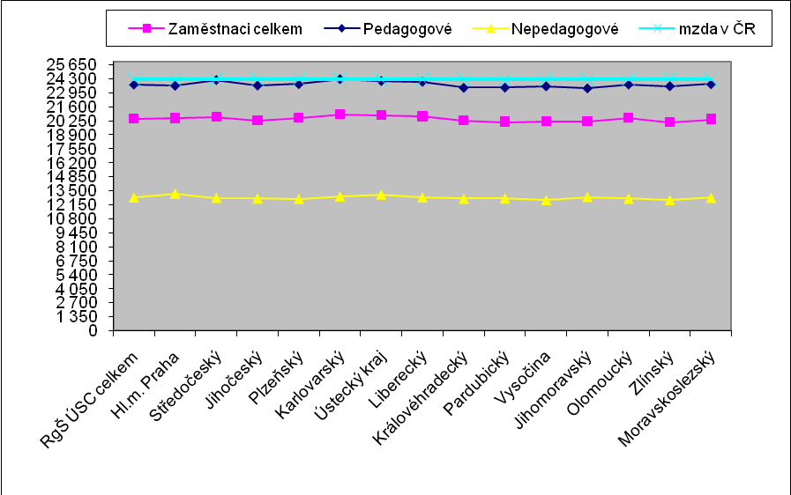
Graf 7
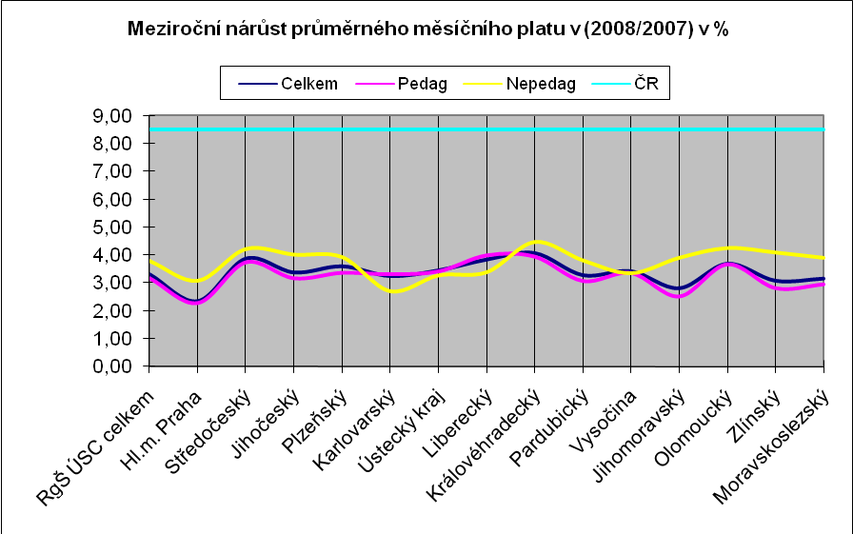

3.3 Vliv platů vedoucích pracovníků na průměrný měsíční plat zaměstnanců RgŠ ÚSC

Vliv odměňování vedoucích zaměstnanců na výši průměrného platu zaměstnanců regionálního školství je hodnocen až od roku 2001, kdy byly do resortního výkazu P 1-04 nově začleněny položky:
- přepočtený počet zaměstnanců bez vedoucích zaměstnanců,
- platy zaměstnanců celkem bez vedoucích zaměstnanců,
které jsou vykazovány odděleně pro pedagogické a nepedagogické pracovníky.

- Regionální školství celkem

- Z celkového počtu 146 160 pedagogických pracovníků pobíralo v roce 2008 příplatek za vedení 21 733 zaměstnanců, tj. 14,9 % a jejich průměrný měsíční plat zvýšil průměrný měsíční plat pedagogických pracovníků o 1 394 Kč. V porovnání s rokem 2007 se počet snížil o 171 vedoucích pracovníků, ale vlivem zvýšení příplatků za vedení se průměrný měsíční plat pedagogických pracovníků zvýšil o 90 Kč.

- Z celkového počtu 63 953 nepedagogických pracovníků pobíralo v roce 2008 příplatek za vedení 10 212 zaměstnanců, tj. 16,0 % a jejich průměrný měsíční plat zvýšil průměrný měsíční plat nepedagogických pracovníků o 931 Kč. Oproti roku 2007 se počet zvýšil
o 15,3 vedoucích pracovníků, ale vlivem zvýšení příplatků za vedení se průměrný měsíční plat nepedagogických pracovníků zvýšil o 41 Kč.

- krajské školství

- Z celkového počtu 57 993 pedagogických pracovníků pobíralo v roce 2008 příplatek za vedení 7 178 zaměstnanců, tj. 12,4 % a jejich průměrný měsíční plat zvýšil průměrný měsíční plat pedagogických pracovníků o 1 340 Kč. V porovnání s rokem 2007 se počet snížil o 79 vedoucích pracovníků, ale vlivem zvýšení příplatků za vedení se průměrný měsíční plat pedagogických pracovníků zvýšil o 49 Kč.

- Z celkového počtu 21 171 nepedagogických pracovníků pobíralo v roce 2008 příplatek za vedení 3 239 zaměstnanců, tj. 15,3 % a jejich průměrný měsíční plat zvýšil průměrný měsíční plat nepedagogických pracovníků o 1 142 Kč. Oproti roku 2007 se počet snížil o 17,3 vedoucích pracovníků, ale vlivem zvýšení příplatků za vedení se průměrný měsíční plat nepedagogických pracovníků zvýšil o 53 Kč.

- obecní školství

- Z celkového počtu 88 167 pedagogických pracovníků pobíralo v roce 2008 příplatek za vedení 14 555 zaměstnanců, tj. 16,5 % a jejich průměrný měsíční plat zvýšil průměrný měsíční plat pedagogických pracovníků o 1 470 Kč. V porovnání s rokem 2007 se počet snížil o 92,4 vedoucích pracovníků, ale vlivem zvýšení příplatků za vedení se průměrný měsíční plat pedagogických pracovníků zvýšil o 119 Kč.

- Z celkového počtu 42 782 nepedagogických pracovníků pobíralo v roce 2008 příplatek za vedení 6 973 zaměstnanců, tj. 16,3 % a jejich průměrný měsíční plat zvýšil průměrný měsíční plat nepedagogických pracovníků o 835 Kč. Oproti roku 2007 se počet zvýšil
o 32,6 vedoucích pracovníků, ale vlivem zvýšení příplatků za vedení se průměrný měsíční plat nepedagogických pracovníků zvýšil o 37 Kč.

Výsledky porovnání roku 2008 k roku 2007 potvrzují celkový pokles vedoucích zaměstnanců regionálního školství, kromě zvýšeného počtu vedoucích nepedagogických pracovníků v obecním školství.
Celkový průměrný příplatek za vedení vzrostl z 421 Kč za rok 2007 na 427 Kč v roce 2008, tj. o 6 Kč, což celoročně představuje zvýšení o 8 mil. Kč, v tom:
- v obecním školství z 429 Kč za rok 2007 na 435 Kč v roce 2008, tj. o 6 Kč, což celoročně představuje zvýšení cca o 5 mil. Kč,
- v krajském školství z 407 Kč za rok 2007 na 414 Kč v roce 2008, tj. o 7 Kč, což celoročně představuje zvýšení cca o 3 mil. Kč.

Z provedeného rozboru za rok 2008 bylo zjištěno, že:
- procento vedoucích pracovníků je v jednotlivých krajích velmi rozdílné a závisí především na struktuře škol, předškolních a školských zařízení daného kraje, zejména na počtu a velikosti škol, počtu právních subjektů,
- procento vedoucích pracovníků nemá přímý vliv na výši dosaženého průměrného platu, (viz tab. č. 13a, 13b, 14a, 14b, 15a, 15b, 16a, 16b, 17a, 17b, 18a ,18b).

3.4 Vývojová řada počtu zaměstnanců, průměrného platu a jeho jednotlivých složek RgŠ ÚSC v letech 2001 až 2008

Od roku 2001, kdy probíhala reforma školství, se začalo regionální školství dělit na RgŠ PŘO a RgŠ ÚSC. Období před rokem 2001 zahrnovalo v databázi pouze celé regionální školství, proto vývojová řada nezahrnuje období před rokem 2001. Šlo by o porovnání nesrovnatelných údajů.

Změny v oblasti mzdových prostředků:
- Od 1.1.2005 nejsou zaměstnancům ve veřejných službách a správě vypláceny další platy. Ty byly od stejného data rozpuštěny v nových platových tarifech, a to na základě zákona
č. 626/2004 Sb., o změně některých zákonů v návaznosti na realizaci reformy veřejných financí v oblasti odměňování.

- Od 1.1.2005 byly v ostatních příplatcích zahrnuty i vyplacené prostředky na přímou pedagogickou činnost nad stanovený rozsah.

- Od 1.1.2006 jsou vyplacené prostředky na přímou pedagogickou činnost nad stanovený rozsah vykazovány zvlášť jako přespočetné hodiny (nově namísto dalších platů).

Počet zaměstnanců klesl o 16 823, z toho u pedagogických pracovníků o 6 957,
u nepedagogických pracovníků o 9 866.

Průměrný měsíční plat se zvýšil o 7 544 Kč, tj. o 58,5 %, z toho u pedagogických pracovníků o 8 772 Kč, tj. o 58,5 %, u nepedagogických pracovníků o 4 293 Kč, tj. o 50,2 %.

Nároková složka platu se zvýšila o 6 562 Kč, tj. o 58,4 %, z toho u pedagogických pracovníků o 7 724 Kč, tj. o 58,8 %, u nepedagogických pracovníků o 3 505 Kč, tj. o 48,1 %.

Nenároková složka platu se zvýšila o 982 Kč, tj. o 58,9 %, z toho u pedagogických pracovníků o 1 048 Kč, tj. o 56,2 %, u nepedagogických pracovníků o 788 Kč, tj. o 62,9 %.

RgŠ územních samosprávných celků | Přepočtený | Průměrný |  |  | % nenárokových
RgŠ územních samosprávných celků | počet | měs. plat | nárokové | nenárokové | složek platu
RgŠ územních samosprávných celků | zaměstnanců | bez OON | složky | složky | z tarifních
RgŠ územních samosprávných celků | ze stát. rozpočtu | v Kč | platu | platu | platů
Pedagogičtí pracovníci
rok 2008 | 146 160 | 23 777 | 20 863 | 2 914 | 18,75
rok 2007 | 147 063 | 23 048 | 20 693 | 2 354 | 15,12
rok 2006 | 147 609 | 21 915 | 19 512 | 2 403 | 16,14
rok 2005 | 148 658 | 20 740 | 18 594 | 2 145 | 15,12
rok 2004 | 148 915 | 19 480 | 17 251 | 2 229 | 17,49
rok 2003 | 150 877 | 18 225 | 16 058 | 2 167 | 19,75
rok 2002 | 152 059 | 16 319 | 14 441 | 1 878 | 19,19
rok 2001* | 153 118 | 15 005 | 13 139 | 1 866 | 20,97
2008/2007 v ABS.vyj. | -903 | 729 | 170 | 560
2008/2007 v % | 99,4 | 103,2 | 100,8 | 123,8
2008/2006 v ABS.vyj. | -1 449 | 1 862 | 1 351 | 511
2008/2006 v % | 99,0 | 108,5 | 106,9 | 121,3
2008/2005 v ABS.vyj. | -2 498 | 3 037 | 2 269 | 769
2008/2005 v % | 98,3 | 114,6 | 112,2 | 135,9
2008/2004 v ABS.vyj. | -2 754 | 4 297 | 3 612 | 685
2008/2004 v % | 98,2 | 122,1 | 120,9 | 130,7
2008/2003 v ABS.vyj. | -4 717 | 5 552 | 4 805 | 747
2008/2003 v % | 96,9 | 130,5 | 129,9 | 134,5
2008/2002 v ABS.vyj. | -5 899 | 7 458 | 6 422 | 1 036
2008/2002 v % | 96,1 | 145,7 | 144,5 | 155,2
2008/2001 v ABS.vyj. | -6 957 | 8 772 | 7 724 | 1 048
2008/2001 v % | 95,5 | 158,5 | 158,8 | 156,2
RgŠ územních samosprávných celků | Přepočtený | Průměrný |  |  | % nenárokových
RgŠ územních samosprávných celků | počet | měs. plat | nárokové | nenárokové | složek platu
RgŠ územních samosprávných celků | zaměstnanců | bez OON | složky | složky | z tarifních
RgŠ územních samosprávných celků | ze stát. rozpočtu | v Kč | platu | platu | platů
Nepedagogičtí pracovníci
rok 2008 | 63 953 | 12 839 | 10 799 | 2 040 | 22,30
rok 2007 | 64 486 | 12 369 | 10 675 | 1 694 | 18,62
rok 2006 | 65 240 | 11 704 | 10 032 | 1 671 | 19,43
rok 2005 | 66 796 | 10 949 | 9 467 | 1 482 | 18,31
rok 2004 | 70 491 | 10 781 | 9 270 | 1 511 | 19,89
rok 2003 | 72 231 | 10 397 | 8 937 | 1 460 | 21,28
rok 2002 | 72 941 | 9 365 | 8 113 | 1 252 | 20,27
rok 2001* | 73 819 | 8 546 | 7 294 | 1 252 | 22,61
2008/2007 v ABS.vyj. | -533 | 470 | 124 | 346
2008/2007 v % | 99,2 | 103,8 | 101,2 | 120,4
2008/2006 v ABS.vyj. | -1 287 | 1 135 | 767 | 369
2008/2006 v % | 98,0 | 109,7 | 107,6 | 122,1
2008/2005 v ABS.vyj. | -2 842 | 1 890 | 1 332 | 558
2008/2005 v % | 95,7 | 117,3 | 114,1 | 137,7
2008/2004 v ABS.vyj. | -6 537 | 2 058 | 1 529 | 529
2008/2004 v % | 90,7 | 119,1 | 116,5 | 135,0
2008/2003 v ABS.vyj. | -8 278 | 2 442 | 1 862 | 580
2008/2003 v % | 88,5 | 123,5 | 120,8 | 139,7
2008/2002 v ABS.vyj. | -8 988 | 3 474 | 2 686 | 788
2008/2002 v % | 87,7 | 137,1 | 133,1 | 162,9
2008/2001 v ABS.vyj. | -9 866 | 4 293 | 3 505 | 788
2008/2001 v % | 86,6 | 150,2 | 148,1 | 162,9

V příloze tohoto materiálu je proveden v tabulce č. 22 detailní přehled vývoje počtu zaměstnanců, průměrných měsíčních platů a jeho jednotlivých složek ve všech kategoriích zaměstnanců RgŠ ÚSC.

4. ZÁVĚR

4.1 Z porovnání výsledků dosažených v roce 2008 v RgŠ ÚSC se zveřejněnými údaji
o průměrné mzdě v České republice za rok 2008, která dosáhla výše 24 282 Kč, v tom:

- podnikatelská sféra 24 536 Kč
- nepodnikatelská sféra 23 337 Kč, vyplývá že:

- celkový průměrný měsíční plat zaměstnanců regionálního školství, který dosáhl výše
20 448 Kč, představuje podíl 84,2 % k průměrné mzdě v České republice (v tom 83,3 % k podnikatelské sféře a 87,6 % k nepodnikatelské sféře),

- celkový průměrný měsíční plat pedagogických pracovníků regionálního školství, který dosáhl výše 23 777 Kč, představuje 97,9 % průměrné mzdy v České republice (v tom k podnikatelské sféře 96,9 % a 101,9 % k nepodnikatelské sféře). Oproti
roku 2007, kdy průměrný plat pedagoga RgŠ představoval 103,0 % průměrné mzdy v ČR (103,0 % k podnikatelské sféře a 103,0 % k nepodnikatelské sféře) došlo tedy v roce 2008 k výrazně pomalejší dynamice růstu platu pedagogů RgŠ ÚSC, než jaká byla zaznamenána u průměrné mzdy v České republice. Meziroční nárůst průměrného měsíčního platu pedagogů představuje pouze 3,2 % a je poměrně hluboko pod celoroční mírou inflace (6,3%) a má tedy za následek cca 3% pokles reálných mezd zaměstnanců v regionálním školství. Naopak nárůst průměrné mzdy v ČR byl nad očekávání vysoký, dosáhl meziročního nárůstu 8,5 %.

❖ průměrný měsíční plat pedagogů základních škol, který činil 24 791 Kč představuje cca 102,1 % průměrné mzdy v ČR,
❖ průměrný měsíční plat pedagogů gymnázií, který činil 26 398 Kč představuje cca 108,7 % průměrné mzdy v ČR,
❖ průměrný měsíční plat pedagogů středních škol, který činil 26 566 Kč představuje cca 109,4 % průměrné mzdy v ČR,
❖ průměrný měsíční plat pedagogů vyšších odborných škol, který činil 27 957 Kč představuje cca 115,1 % průměrné mzdy v ČR,
❖ průměrný měsíční plat pedagogů konzervatoří, který činil 26 059 Kč představuje cca 107,3 % průměrné mzdy v ČR.

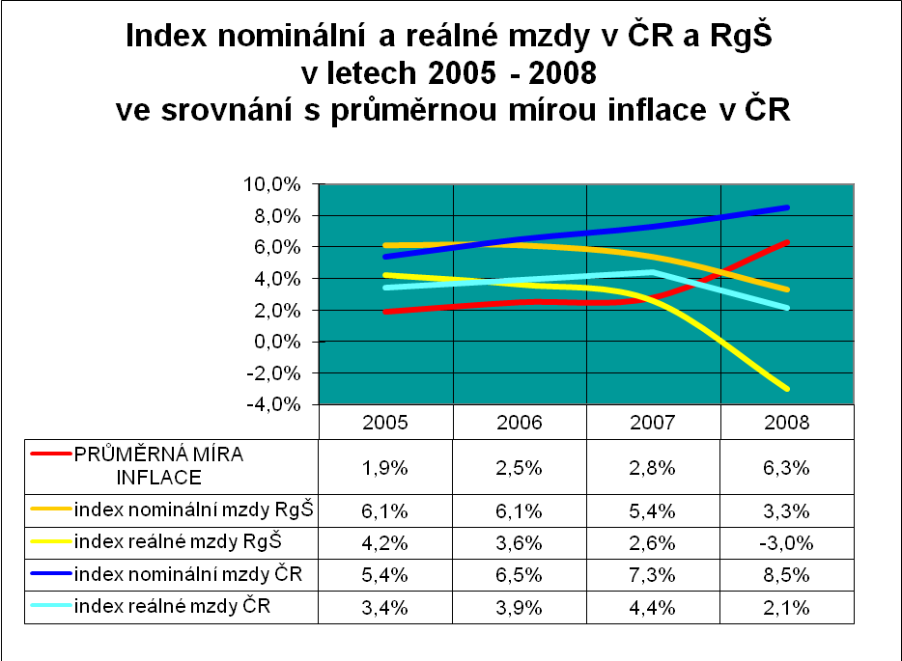

4.2 Celková úspora limitu počtu zaměstnanců je vykázaná ve výši 9 123 zaměstnanců,
tj. plnění 95,8 %. Při meziročním porovnání došlo ke snížení počtu zaměstnanců
o 1 435, což představuje snížení o 0,7 %. Snížení počtu zaměstnanců bylo zaznamenáno jak v krajském školství, tak v obecním školství.

K nárůstu nenárokové složky platu o 495 Kč, tj. o 23 %, došlo jednak meziročním navýšením rozpočtu mzdových prostředků regionálního školství v působnosti krajů, obcí a svazků obcí o 1,5 %, dále dalším zvýšením o 1,3 % prostředků na platy a vyplacením 337 mil. Kč prostředků na platy pedagogům RgŠ ÚSC prostřednictvím rozvojového programu „Zvýšení nenárokových složek platů a motivačních složek mezd pedagogických pracovníků s ohledem na kvalitu jejich práce“, a jednak meziročním snížením počtu zaměstnanců o 0,7%.

4.3 Celkový průměrný příplatek za vedení vedoucího pedagogického pracovníka
v roce 2008 byl ve výši 3 470 Kč a vedoucího nepedagogického pracovníka byl ve výši 1 390 Kč.

Zvýšení příplatků za vedení v roce 2008 oproti roku 2007 pro:
- vedoucí pedagogické pracovníky RgŠ ÚSC cca o 1,5 % což představuje zvýšení cca o 53 Kč,
- vedoucí nepedagogické pracovníky RgŠ ÚSC cca o 0,8 % což představuje zvýšení cca o 12 Kč

- průměrný měsíční plat dosažený za rok 2008 dosáhl výše 20 448 Kč, z toho:

- u pedagogických pracovníků ve výši 23 777 Kč (116,3 % průměrného měsíčního platu zaměstnanců RgŠ ÚSC),
- u vedoucích pracovníků dosáhl výše 31 755 Kč,
- u ostatních pracovníků bez vedoucích pracovníků dosáhl výše 22 383 Kč.

- u nepedagogických pracovníků ve výši 12 839 Kč (62,8 % průměrného měsíčního platu zaměstnanců RgŠ ÚSC),
- u vedoucích pracovníků dosáhl výše 17 738 Kč,
- u ostatních pracovníků bez vedoucích pracovníků dosáhl výše 11 908 Kč.

V Praze dne 25. března 2009

PŘÍLOHY

Plnění závazných limitů regulace zaměstnanosti RgŠ územních samosprávných celků za rok 2008

Tabulka č.1: Plnění limitů mzdové regulace za rok 2008 k rozpisu rozpočtu na rok 2008 RgŠ ÚSC
Tabulka č.2: Porovnání skutečnosti dosažené u limitů mzdové regulace za rok 2008 k záv. ukazatelům roku 2008
Tabulka č.3: Počet zaměstnanců, průměrný měsíční plat a jeho jednotlivé složky v RgŠ územních samosprávných celků za rok 2008
Tabulka č.3a Počet zaměstnanců a vyplacené mzdové prostředky ze státního rozpočtu, hospodářské činnosti ostatních mimorozpočtových zdrojů, fondu odměn za rok 2008
Tabulka č.3b Zaměstnanci a mzdové prostředky za rok 2008 z Evropských strukturálních fondů
Tabulka č.4: Porovnání skutečností dosažené u limitů mzdové regulace v RgŠ celkem roku 2008 oproti roku 2007
Tabulka č.4a: Porovnání skutečností dosažené u limitů mzdové regulace v RgŠ celkem za rok 2008 ke skutečnosti roku 2007 dle jednotlivých typů zařízení – zaměstnanci celkem
Tabulka č.4b Porovnání skutečností dosažené u limitů mzdové regulace v RgŠ celkem za rok 2008 ke skutečnosti roku 2007 dle jednotlivých typů zařízení – pedagogičtí pracovníci
Tabulka č.4c: Porovnání skutečností dosažené u limitů mzdové regulace v RgŠ celkem za rok 2008 ke skutečnosti roku 2007 dle jednotlivých typů zařízení – nepedagogičtí pracovníci
Tabulka č.5: Porovnání skutečností dosažené u limitů mzdové regulace v RgŠ roku 2008 oproti roku 2007 – krajské školství a obecní školství
Tabulka č.6: Počet zaměstnanců celkem, průměrný měsíční plat a jeho jednotlivé složky podle jednotlivých krajů za rok 2008 – krajské a obecní školství
Tabulka č.6a: Počet pedagogických pracovníků, průměrný měsíční plat a jeho jednotlivé složky podle jednotlivých krajů za rok 2008 – krajské a obecní školství
Tabulka č.6b: Počet nepedagogických pracovníků, průměrný měsíční plat a jeho jednotlivé složky podle jednotlivých krajů za rok 2008 – krajské a obecní školství
Tabulka č.7: Počet zaměstnanců celkem, průměrný měsíční plat a jeho jednotlivé složky podle jednotlivých krajů za rok 2008 – krajské školství
Tabulka č.7a: Počet pedagogických pracovníků, průměrný měsíční plat a jeho jednotlivé složky podle jednotlivých krajů za rok 2008 – krajské školství
Tabulka č.7b: Počet nepedagogických pracovníků, průměrný měsíční plat a jeho jednotlivé složky podle jednotlivých krajů za rok 2008 – krajské školství
Tabulka č.8: Počet zaměstnanců celkem, průměrný měsíční plat a jeho jednotlivé složky podle jednotlivých krajů za rok 2008 – obecní školství
Tabulka č.8a: Počet pedagogických pracovníků, průměrný měsíční plat a jeho jednotlivé složky podle jednotlivých krajů za rok 2008 – obecní školství
Tabulka č.8b: Počet nepedagogických pracovníků, průměrný měsíční plat a jeho jednotlivé složky podle jednotlivých krajů za rok 2008 – obecní školství
Tabulka č.9: Porovnání skutečnosti dosažené u limitů mzdové regulace RgŠ celkem za rok 2008 ke skutečnosti roku 2007 – zaměstnanci celkem
Tabulka č.9a: Porovnání skutečnosti dosažené u limitů mzdové regulace RgŠ celkem za rok 2008 ke skutečnosti roku 2007 – pedagogičtí pracovníci
Tabulka č.9b: Porovnání skutečnosti dosažené u limitů mzdové regulace RgŠ celkem za rok 2008 ke skutečnosti roku 2007 – nepedagogičtí pracovníci
Tabulka č.10: Porovnání skutečnosti dosažené u limitů mzdové regulace RgŠ (krajské školství) za
rok 2008 ke skutečnosti roku 2007 – zaměstnanci celkem
Tabulka č.10a: Porovnání skutečnosti dosažené u limitů mzdové regulace RgŠ (krajské školství) za
rok 2008 ke skutečnosti roku 2007 – pedagogičtí pracovníci
Tabulka č.10b: Porovnání skutečnosti dosažené u limitů mzdové regulace RgŠ (krajské školství) za
rok 2008 ke skutečnosti roku 2007 – nepedagogičtí pracovníci
Tabulka č.11: Porovnání skutečnosti dosažené u limitů mzdové regulace RgŠ (obecní školství) za
rok 2008 ke skutečnosti roku 2007 – zaměstnanci celkem
Tabulka č.11a: Porovnání skutečnosti dosažené u limitů mzdové regulace RgŠ (obecní školství) za
rok 2008 ke skutečnosti roku 2007 – pedagogičtí pracovníci
Tabulka č.11b: Porovnání skutečnosti dosažené u limitů mzdové regulace RgŠ (obecní školství) za
rok. čtvrtletí 2008 ke skutečnosti za rok 2007 – nepedagogičtí pracovníci
Tabulka č.12: Porovnání skutečnosti dosažené u limitů mzdové regulace RgŠ (obecní školství-okresní členění) za rok 2008 ke skutečnosti roku 2007 – zaměstnanci celkem
Tabulka č.12a: Porovnání skutečnosti dosažené u limitů mzdové regulace RgŠ (obecní školství-okresní členění) za rok 2008 ke skutečnosti roku 2007 – pedagogičtí pracovníci
Tabulka č.12b: Porovnání skutečnosti dosažené u limitů mzdové regulace RgŠ (obecní školství-okresní členění) za rok 2008 ke skutečnosti roku 2007 – nepedagogičtí pracovníci
Tabulka č.13a: Počet zaměstnanců a jejich průměrné měsíční platy bez vedoucích pracovníků v roce 2008 – pedagogičtí pracovníci krajského a obecního školství
Tabulka č.13b: Počet zaměstnanců a jejich průměrné měsíční platy bez vedoucích pracovníků v roce 2008 – nepedagogičtí pracovníci krajského a obecního školství
Tabulka č.14a: Počet zaměstnanců a jejich průměrné měsíční platy bez vedoucích pracovníků v roce 2008 – pedagogičtí pracovníci krajského školství
Tabulka č.14b: Počet zaměstnanců a jejich průměrné měsíční platy bez vedoucích pracovníků v roce 2008 – nepedagogičtí pracovníci krajského školství
Tabulka č.15a: Počet zaměstnanců a jejich průměrné měsíční platy bez vedoucích pracovníků v roce 2008 – pedagogičtí pracovníci obecního školství
Tabulka č.15b: Počet zaměstnanců a jejich průměrné měsíční platy bez vedoucích pracovníků v roce 2008 – nepedagogičtí pracovníci obecního školství
Tabulka č.16a: Porovnání procenta vedoucích pracovníků a vlivu jejich průměrných měsíčních platů na platy zaměstnanců RgŠ v roce 2008 oproti roku 2007 - pedagogičtí pracovníci krajského a obecního školství
Tabulka č.16b: Porovnání procenta vedoucích pracovníků a vlivu jejich průměrných měsíčních platů na platy zaměstnanců RgŠ v roce 2008 oproti roku 2007 - nepedagogičtí pracovníci krajského a obecního školství
Tabulka č.17a: Porovnání procenta vedoucích pracovníků a vlivu jejich průměrných měsíčních platů na platy zaměstnanců RgŠ v roce 2008 oproti roku 2007 - pedagogičtí pracovníci krajského školství
Tabulka č.17b: Porovnání procenta vedoucích pracovníků a vlivu jejich průměrných měsíčních platů na platy zaměstnanců RgŠ v roce 2008 oproti roku 2007 - nepedagogičtí pracovníci krajského školství
Tabulka č.18a: Porovnání procenta vedoucích pracovníků a vlivu jejich průměrných měsíčních platů na platy zaměstnanců RgŠ v roce 2008 oproti roku 2007 - pedagogičtí pracovníci obecního školství
Tabulka č.18b: Porovnání procenta vedoucích pracovníků a vlivu jejich průměrných měsíčních platů na platy zaměstnanců RgŠ v roce 2008 oproti roku 2007 - nepedagogičtí pracovníci obecního školství
Tabulka č.19a: Porovnání počtu vedoucích pracovníků a jejich průměrných měsíčních platů RgŠ v roce 2008 oproti roku 2007 - pedagogičtí pracovníci krajského a obecního školství
Tabulka č.19b: Porovnání počtu vedoucích pracovníků a jejich průměrných měsíčních platů RgŠ v roce 2008 oproti roku 2007 - nepedagogičtí pracovníci krajského a obecního školství
Tabulka č.20a: Porovnání počtu vedoucích pracovníků a jejich průměrných měsíčních platů RgŠ v roce 2008 oproti roku 2007 - pedagogičtí pracovníci krajského školství
Tabulka č.20b: Porovnání počtu vedoucích pracovníků a jejich průměrných měsíčních platů RgŠ v roce 2008 oproti roku 2007 - nepedagogičtí pracovníci krajského školství
Tabulka č.21a: Porovnání počtu vedoucích pracovníků a jejich průměrných měsíčních platů RgŠ v roce 2008 oproti roku 2007 - pedagogičtí pracovníci obecního školství
Tabulka č.21b: Porovnání počtu vedoucích pracovníků a jejich průměrných měsíčních platů RgŠ v roce 2008 oproti roku 2007 - nepedagogičtí pracovníci k obecního školství
Tabulka č.22: Vývojová řada počtu zaměstnanců, průměrného měsíčního platu a jeho jednotlivých složek RgŠ ÚSC v letech 2001-2008

Prostředky vrácené do rezervního fondu nemusí úplně vypovídat skutečnosti, jelikož někteří rozpočtáři nedostávají informace o vratkách, ty v mnoha případech již může zpracovávat úplně jiný referent, tudíž odbor 26 neví, zda-li všechny vratky byly vráceny do rezervního fondu nebo část z nich mohla propadnout, či zůstat do konce roku na účtu s předčíslím 5805.

